管理体系审核记录表
过程与活动、  抽样计划 | 涉及  条款 | 受审核部门：办公室 主管领导：吴佩佩 陪同人员：张博 | 判定
 |  | 审核员：姜海军 审核时间：2020.1.26
涉及标准条款：QMS: 5.3组织的岗位、职责和权限、7.1.2人员、7.1.6组织知识、7.2能力、7.3意识、7.5文件化信息、9.2 内部审核、10.2不合格和纠正措施；
EMS: 5.3组织的岗位、职责和权限、7.2能力、7.3意识、7.5文件化信息、8.1运行策划和控制、8.2应急准备和响应、9.2 内部审核、10.2不合格和纠正措施；
OHSAS:4.4.1资源、作用、职责、责任和权限、4.4.2能力、培训和意识、4.4.4/5文件/文件的控制、4.5.4记录控制、4.5.3事件调查、不符合、纠正措施和预防措施、4.5.5内部审核；
组织的岗位职责和权限 | QE 5.3  O 4.4.1 | 该部门职责无变化，主要负责公司体系文件、资料、记录及外来文件的管理；协助管理层贯彻落实公司管理方针和目标指标和管理评审；负责公司人力资源管理；负责制定培训计划并组织培训，建立职工教育档案；组织对本公司的环境因素/危险源进行识别/辨识和评价，确定重要环境因素和重大危险源；负责内、外部相关信息的传递、处理及内部沟通活动；负责制定内部审核计划，组织实施内部审核，并监督检查纠正措施的落实；负责管理体系绩效的监测和测量；负责法律、法规及其他要求收集、更新，合规性评价工作。
人员 | Q 7.1.2 | 提供《人力资源控制程序SDBL.CX07-2018》，其内容包括：目的、范围、职责、程序内容、相关文件、相关内容等对人员的认知要求、能力、意识和培训等方面的控制进行了规定。办公室根据各部门的需要配备管理体系运行所需的人员，任命内审员均经过相关培训。各部门人员配备基本充分，基本符合要求。
组织的知识 | Q 7.1.6 | 公司确定运行过程所需的知识，交流与以往相比没有变化：  内部来源包括：公司运作准则（管理手册、程序文件、各项制度、作业记录等）、管理过程控制失败和成功项目吸取的经验教训和改进的结果等；  外部来源包括：外来资料（如顾客反馈的信息、质量标准、技术标准等）、法律法规、市场信息等。对知识的保持采取文件资料的保存和信息系统存储方式，在公司内部通过传递、交流、培训等方式获取。  为获取更多必要的知识采用工作经验总结、顾客意见的采集，行业领先者的最佳实践调查等。
能力 | QE 7.2  O 4.4.2 | 公司提供各岗位职责要求，对各岗位能力规定的要求包括了专业技能、岗位资格、能力、工作经验等。提供《员工能力评定表》人员具备各自岗位能力评定条件，最终确认结果：满足岗位能力要求。  提供了年度教育培训计划，制表：武佩佩，批准：王允，日期：2020年5月30日，查培训计划包括手册和程序培训、关键、特殊过程、作业指导书培训、安全环境和质量意识培训、应急预案、法律法规和其他要求培训、检验员培训等。  抽查《培训记录》：  1、2020.5.11-15日：全体人员培训 培训题目质量、环境、职业健康安全管理体系管理手册和程序文件、质量、环境、安全意识，培训老师：张博，通过提问考核，考核结果：100%合格。  2、2020.10.19：全体人员培训 培训题目规章制度、指导书、法规，培训老师：张博，通过提问考核，考核结果：100%合格。  3、2020.12.7日：全体人员培训，培训题目关键、特殊过程的操作技能和改环境、安全表现，培训老师：张博，记录培训详细内容，通过现场提问考核，考核结果：100%合格。  特殊工种：无。
意识 | QE 7.3  O 4.4.2 | 公司通过学习、会议、宣传等方法使在组织控制范围内的相关工作人员知晓和理解：质量、环境、职业健康安全方针、相关的质量、环境、职业健康安全目标；员工为本公司管理体系有效性的贡献的意义和途径，包括改进管理绩效的益处；不符合质量、环境和职业健康安全管理体系要求的后果。  询问办公室负责人明确公司方针和管理目标，也了解自己的工作好坏会影响组织资质量、环境、职业健康安全管理体系的有效运行。
文件化信息 | QE 7.5  7.5.1  7.5.2  7.5.3  O 4.4.4/5 | 公司质量、环境、职业健康安全管理体系应包括： 手册、程序文件、管理制度、作业文件和外来文件、记录  本阶段无文件更改；负责人明确创建和更新成文信息时，确保文件标识和说明、适宜的格式和媒介、文件经过评审和批准，确保适宜性和充分性。  提供文件控制程序、受控文件清单。
记录控制 | O 4.5.4 | 公司建立并执行《记录控制程序SDBL.CX04-2018》，明确记录归档、保管要求及期限  提供记录清单：明确记录名称、编号、保存期限；  现场抽查档案：标识清楚便于检索、分类定期归档存放于档案柜中。
运行策划和控制  财务支出 | E 8.1  O4.4.6 | 编制并执行与环境、安全管理体系运行控制有关的文件：  提供《固体废弃物控制程序SDBL.CX20-2018》、《能源资源管理程序SDBL.CX21-2018》、《消防安全管理程序SDBL.CX13-2018》、《相关方管理程序SDBL.CX12-2018》等。  1、废水管控  无生产废水，生活废水排入园区污水管网统一处理。  2、废气管控  办公及销售现场基本无废气排放。  3、噪声管控  办公噪声主要是打印机及复印机运行，噪声较低，采取措施购置噪声小的产品，按时清洁保养。  4、固废管控  主要为生活垃圾和办公固废，办公室有垃圾筐集中倒入垃圾站由市政环卫运送至统一地点集中处理。  查到废弃物处置统计表，抽查2020.6.23日处理：废灯管1支、废电池2节、废色带、硒鼓/墨盒各1个、废包装物 35kg；抽2020.12.20日处理：废办公用纸4kg，记录处理方式回收或废品收购站处理，处理人张博。  - 能源资源管控  销售过程注意节水、节电，人走关闭开关，现场未发现有漏水和浪费电能的现象。  6、潜在火灾管控  办公室所在办公区域公司配有2个灭火器，在有效期内，符合要求。  7、为体系运行及时提供了财务支持，查2020.8.20日环境、安全财务支出明细：员工五险3万元，消防器材1000元，环境安全培训1500元，劳保用品1000元，员工体检1000元等。  运行控制基本符合要求。
应急准备和响应 | E 8.2  O4.4.7 | 建立并执行《应急准备和响应程序SDBL.CX15-2018》，查看内容基本符合要求。  应急预案包括火灾、触电、意外伤害、食物中毒等意外伤害等应急预案，明确了紧急处理的分工、措施和设施，基本符合要求。  公司进行了火灾演练，查应急演练记录：  查到演练时间2020.6.11日上午，地点公司空地，对演练过程进行了描述，提供应急演练记录，记录了参加部门和人数、物资准备和人员培训情况等。  对预案适宜生、充分性进行评审，能够执行，满足应急要求。  有演练效果评审：人员基本按时到位、现场物资充分、有效，注意个别人防护不到位，协调基本顺利，分工基本合理，能完成任务，达到预期目标，报告及时。  存在问题：有1人没有穿工作服，有1人灭火时没有在上风口，提出改进措施要求并现场讲评  记录人：武佩佩，评审人：王允。  目前未发生火灾、人身伤害等事故。
内部审核 | QE 9.2  O 4.5.5 | 建立并执行《内部审核管理程序SDBL.CX08-2018》，并能按标准规定对内部审核的策划、实施、人员安排与资质、内部审核的记录、不符合项的分析与验证，以及审核的结论等开展内部审核。  由办公室组织内部审核，一般每年进行一次内部审核，时间间隔不超过12个月，抽查最近一次的内部审核情况：  提供《内审计划》，其内容已包括了审核目的、范围、依据、审核组，日程安全，内审日期：2020.10.19-20日，编制：武佩佩、批准：张博 批准时间：2020.10.10日  审核目的：验证质量环境职业健康安全管理体系对标准的符合性、有效性，查找存在问题并改进。  审核依据：GB/T19001-2016、GB/T24001-2016、GB/T28001-2011的标准、管理体系文件、顾客要求、相关法律法规等。  内部审核实施：组长：武佩佩 A 组员：张博B 侯惠于C，审核按计划进行，全部内审员经内部培训合格，能力尚可。  审核计划已考虑到互查的公正性，无审核员审核本部门的情况，计划内容涉及各部门，条款覆盖整个标准。  提供了《内部审核检查表》，其中包括总经理/管理者代表、办公室、供销部等部门的审核记录，条款与策划一致，记录真实、完整。  本次内审发现1个一般不符合项，不符合标准条款Q8.5.2/E8.1/O4.4.6：库房区域标示牌脱落；针对这个不合格，责任部门已分析了原因并采取了纠正措施，按要求进行了整改，最后内审员进行了验证，纠正措施实施有效。  内部审核结论：提供了《内部审核报告》，对现场审核进行了综述，对质量、环境和职业健康安全管理体系进行了符合性的综合评价，最后结论为：公司的质量、环境、职业健康安全管理体系基本符合标准要求，方针是适宜的，符合标准要求和法律法规要求，管理体系得到了有效实施。编制：武佩佩 批准：张博  公司内部审核基本有效。  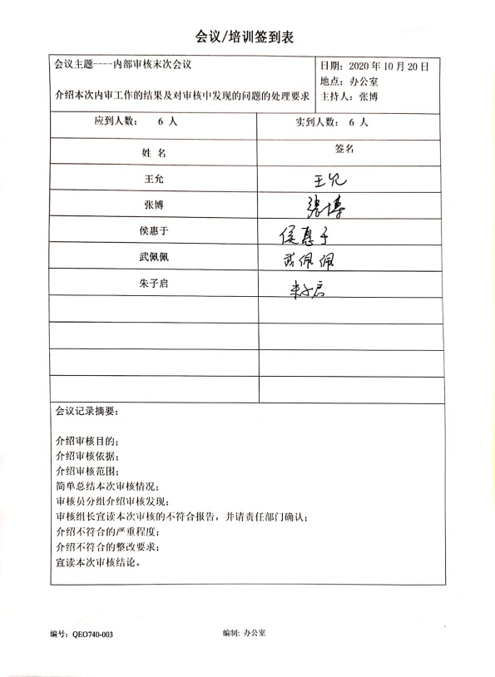  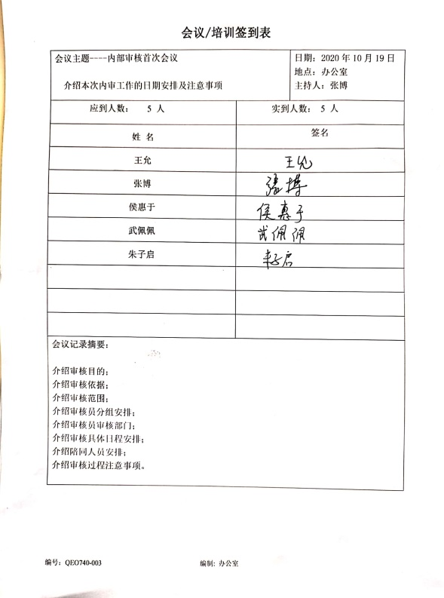
不合格、纠正措施和预防措施 | QE 10.2  O 4.5.3 | 管理手册中规定了采取纠正措施的时机、对不合格或潜在不合格的原因进行分析、采取相应的对策措施等，所制定的纠正措施、预防措施程序中规定的要求满足标准要求。负责人介绍公司在运行过程中对发现的不合格都会采取纠正、纠正措施以防止不合格或不符合再次发生，同时也会举一反三，采取预防措施以防止发生不合格或不符合。 公司内审时发现的1项不符合项进行了原因分析、纠正措施和验证，详见审核9.2条款记录。公司未发生投诉不合格的情况。  公司对纠正及预防措施的管理基本符合要求。
说明：不符合标注N

